МІНІСТЕРСТВО ОСВІТИ І НАУКИ УКРАЇНИ

ХАРКІВСЬКИЙ НАЦІОНАЛЬНИЙ УНІВЕРСИТЕТ МІСЬКОГО ГОСПОДАРСТВА імені О.М. БЕКЕТОВА

ДОВІДНИК
з курсу
«АВТОМАТИЗОВАНИЙ ЕЛЕКТРОПРИВОД»
Частина 2. Лістинги програм та імітаційні моделі

(для студентів 3, 4 курсів денної i 4 курсу заочної форм навчання,
а також для слухачів другої вищої освіти
за спеціальністю «141 Електроенергетика, електротехніка та електромеханіка»),
освітня програма «Електротехнічні системи електроспоживання»

Харків
ХНУМГ
2020
Довідник з курсу «Автоматизований електропривод» Частина 2. Лістинги програм та імітаційні моделі (для студентів 3, 4 курсів денної i 4 курсу заочної форм навчання, а також для слухачів другої вищої освіти за спеціальністю «141 Електроенергетика, електротехніка та електромеханіка»), освітня програма «Електротехнічні системи електроспоживання» / Харк. нац. ун-т мiськ. госп. iм. О. М. Бекетова; уклад.: В.Є. Плюгiн, В.О. Тетерев. – Харків: ХНУМГ, 2020. – 118с.

Під редакцією проф. каф. СЕ та ЕМ, д.т.н., проф. В.Є. Плюгiна

к.т.н., доц., зав. каф.
систем електропостачання та електроспоживання міст
ХНУМГ ім. О.М. Бекетова,
Д.М. Калюжний

Рекомендовано кафедрою «Системи електропостачання та електроспоживання міст», протокол засідання №__ вiд «___» ______ 2020 р.
ЗМІСТ
ВСТУП 5
1 РОЗРАХУНОК ПАРАМЕТРІВ АСИНХРОННОГО ДВИГУНА З КОРОТКОЗАМКНЕНИМ РОТОРОМ 6
2 ПАРАМЕТРИЗАЦІЯ ПЕРЕТВОРЮВАЧА ЧАСТОТИ 7
3 НАЛАШТУВАННЯ КОДОВОЇ СТОРІНКИ MATLAB 8
4 ДОДАВАННЯ МЕНЮ І ПАНЕЛІ ІНСТРУМЕНТІВ ДЛЯ ГРАФІЧНОГО ВІКНА 9
5 ЗАВАНТАЖЕННЯ ДАНИХ З ДВОХ ФАЙЛІВ 10
6 ЗАВАНТАЖЕННЯ ДВОХ КООРДИНАТ З ОДНОГО ФАЙЛУ 11
7 МОДЕЛЬ SIMULINK ПРЯМОГО ПУСКУ АСИНХРОННОГО ДВИГУНА З КОРОТКОЗАМКНЕНИМ РОТОРОМ 12
8 МОДЕЛЬ SIMULINK М’ЯКОГО ПУСКУ АСИНХРОННОГО ДВИГУНА З КОРОТКОЗАМКНЕНИМ РОТОРОМ 13
9 МОДЕЛЬ SCILAB ДВИГУНА ПОСТІЙНОГО СТРУМУ 14
10 МОДЕЛЬ SCILAB МАГНІТНОГО ГАЛЬМУВАННЯ АСИНХРОННОГО ДВИГУНА 15
11 МОДЕЛЬ SCILAB КЕРУВАННЯ АСИНХРОННОГО ДВИГУНА ВІД ТИРИСТОРНОГО РЕГУЛЯТОРА НАПРУГИ 18
12 МОДЕЛЬ SCILAB ПРЯМОГО ПУСКУ АСИНХРОННОГО ДВИГУНА ЗА МОДЕЛЛЮ ПАРКА-ГОРЄВА 20
13 МОДЕЛЬ SCILAB ЧАСТОТНОГО КЕРУВАННЯ АСИНХРОННОГО ДВИГУНА 24
ПЕРЕЛІК РЕКОМЕНДОВАНОЇ ЛІТЕРАТУРИ 28

ВСТУП
Предметом діяльності сучасного інженера з автоматизованого електроприводу є керування електричними двигунами. На сучасному ринку праці до інженера з електроприводу ставляться такі вимоги:
- вміння налагоджувати цифрові електроприводи (перетворювачі частоти, пристрої м’якого пуску);
- здатність програмувати і налагоджувати сучасні засоби автоматизації (програмовані логічні контролери, цифрові регулятори, реле, технологічні датчики);
- володіння програмами автоматизованого проектування.
Електричний привод, або скорочено електропривод, є керованою електромеханічною системою, яка призначена для перетворення електричної енергії в механічну, механічної енергії в електричну та засобів керування процесами перетворення енергії. Сучасний електропривод складається з великої кількості електричних машин, апаратів і систем керування. Всі вони у сукупності є основними споживачами електричної енергії і головним джерелом механічної енергії в промисловості.
Згідно до ДСТУ 2313-93, електропривод – це електромеханічна система, що складається з одного з одного або декількох електродвигунів, перетворювального та керівного пристроїв, що забезпечує рух робочої машини і керування цим рухом.
В цьому довіднику наводяться лістинги програм у Matlab та імітаційні моделі у Simulink, які знадобляться при виконанні практичних та лабораторних робіт.
Цим довідником можна користуватись як для оновлення у пам’яті вмісту програмного коду та блоків імітаційних моделей, так і за методом «copy/paste» для використання наведеного матеріалу як складової частини більш складних розрахункових модулів.

1 РОЗРАХУНОК ПАРАМЕТРІВ АСИНХРОННОГО ДВИГУНА З КОРОТКОЗАМКНЕНИМ РОТОРОМ
% Вихідні параметри
U1 = 220
Uf = U1*sqrt(3)
Ixx = 7.8
m = 3
p = 2
r1 = 0.402
x1 = 0.725
r21 = 0.196
x21 = 1.02
f1 = 50
w0e = 2*pi*f1
w0 = w0e/p
J = 0.098
cosFixx = 0.11
% Розрахунок індуктивностей
zs = Uf/Ixx
xs = zs*sqrt(1 - cosFixx^2)
xm = xs - x1
xr1 = xm + x21
Ls = x1/w0e
Lr = x21/w0e
L1 = xs/w0e
L2 = xr1/w0e
Lm = xm/w0e
M = 2*Lm/3
% Розрахунок коефіцієнтів математичної моделі
Ks = Lm/L1
Kr = Lm/L2
sigma = 1 - Ks*Kr
clc

2 ПАРАМЕТРИЗАЦІЯ ПЕРЕТВОРЮВАЧА ЧАСТОТИ
% Параметри розбігу і гальмування
start_time = 2
work_time = 1
stop_time = 1
speed = 1200
% Параметри асинхронного двигуна
Pn = 110000
Un = 220
fn = 50
p = 2
n1 = fn*60/p
r1 = 0.02155
L1 = 0.000226
r2 = 0.01231
L2 = 0.000226
M = 0.01038
J = 2.3
F = 0.05421
Te = 706.4
% Ramp-функція розбігу і гальмування
tstop = start_time + work_time
ramp1 = speed/start_time
ramp2 = -speed/stop_time
tsum = tstop + stop_time

3 НАЛАШТУВАННЯ КОДОВОЇ СТОРІНКИ MATLAB

set_param(0,'SavedCharacterEncoding','windows-1252');
set_param(0,'CharacterEncoding','windows-1252');
slCharacterEncoding('windows-1252');
% feature('MultibyteCharSetChecking',0);

4 ДОДАВАННЯ МЕНЮ І ПАНЕЛІ ІНСТРУМЕНТІВ ДЛЯ ГРАФІЧНОГО ВІКНА
shh = get(0,'ShowHiddenHandles')
set(0,'ShowHiddenHandles','On')
set(gcf,'menubar','figure')
set(gcf,'CloseRequestFcn','closereq')
set(gcf,'DefaultLineClipping','Off')
set(0,'ShowHiddenHandles',shh)

5 ЗАВАНТАЖЕННЯ ДАНИХ З ДВОХ ФАЙЛІВ
clear, clc
N = 52;
arg = importdata('time1.txt');
func = importdata('I1.txt');
for i = 1:52
data(1,i) = arg(i)/1000;
data(2,i) = func(i);
end
save('graph.mat', 'data', '-mat');

6 ЗАВАНТАЖЕННЯ ДВОХ КООРДИНАТ З ОДНОГО ФАЙЛУ
clear, clc
N = 52;
data1 = importdata('I1c.tab');
for i = 1:N
data2(1,i) = data1(i,1)/1000;
data2(2,i) = data1(i,2);
end
save('graph.mat', 'data2', '-mat');

7 МОДЕЛЬ SIMULINK ПРЯМОГО ПУСКУ АСИНХРОННОГО ДВИГУНА З КОРОТКОЗАМКНЕНИМ РОТОРОМ

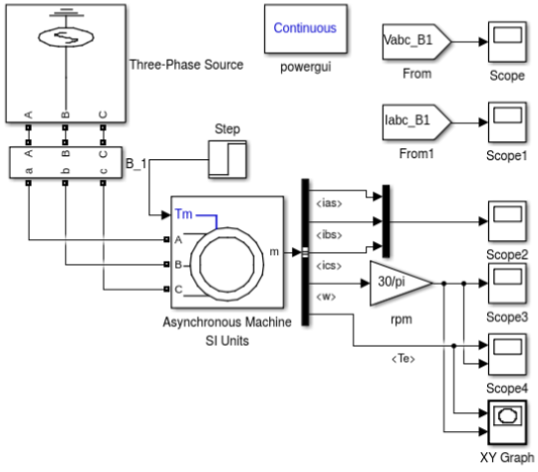

8 МОДЕЛЬ SIMULINK М’ЯКОГО ПУСКУ АСИНХРОННОГО ДВИГУНА З КОРОТКОЗАМКНЕНИМ РОТОРОМ
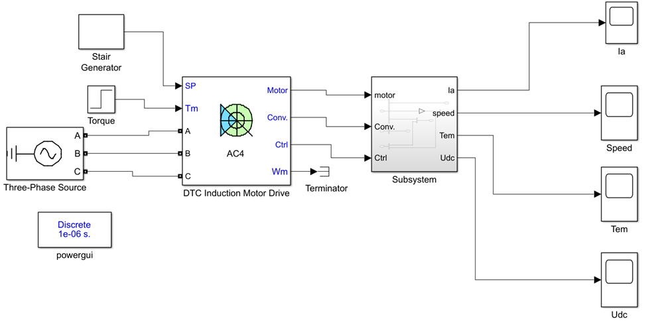
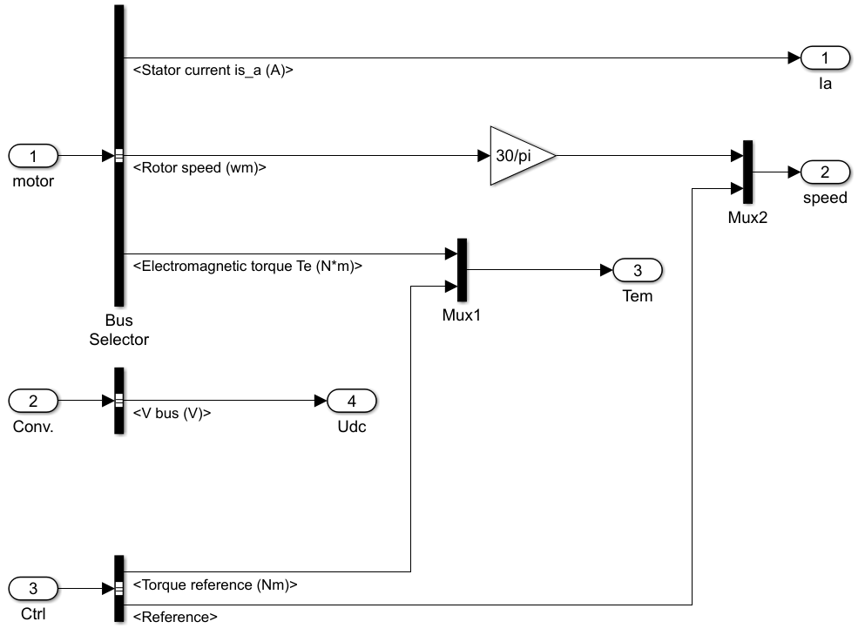

9 МОДЕЛЬ SCILAB ДВИГУНА ПОСТІЙНОГО СТРУМУ

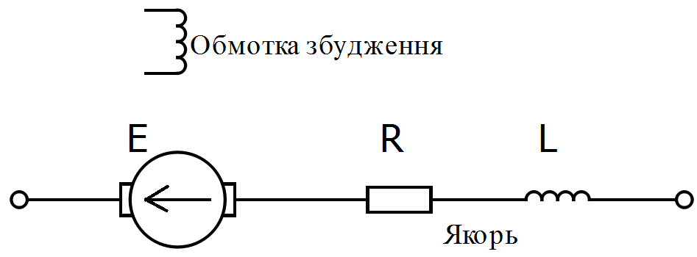
Схема електрична

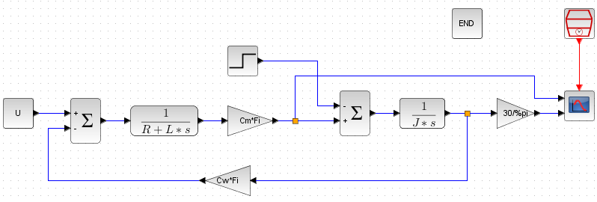
Модель прямого пуску двигуна

10 МОДЕЛЬ SCILAB МАГНІТНОГО ГАЛЬМУВАННЯ АСИНХРОННОГО ДВИГУНА

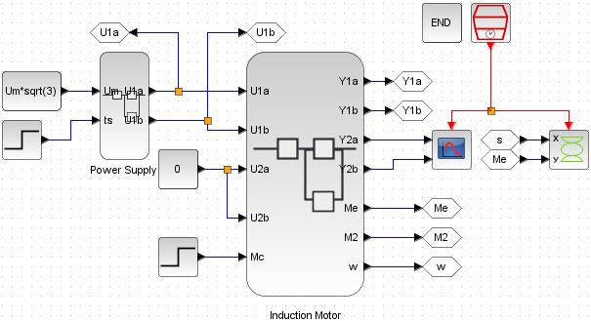

Блок-схема моделі (основна частина)

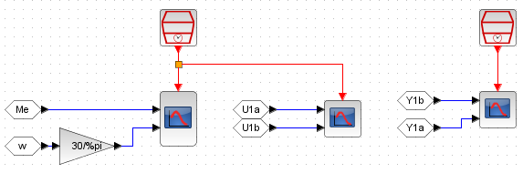
Блоки вiдображення характеристик моделi

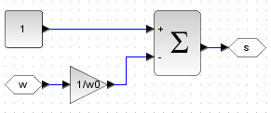
Блоки розрахунку додаткових параметрiв моделi
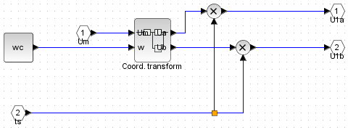
Склад суперблоку системи живлення Power
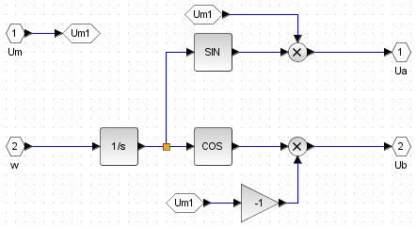
Склад суперблоку координатного перетворювача Coord. Transform
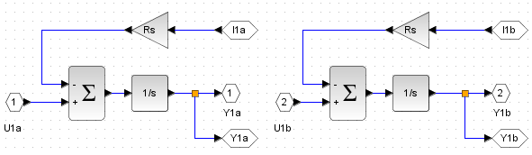
Блок-схема з визначення потiкозчеплень статора
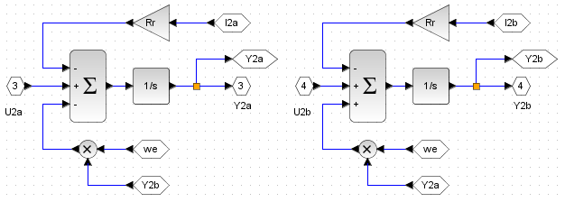
Блок схема з визначення потiкозчеплень ротора
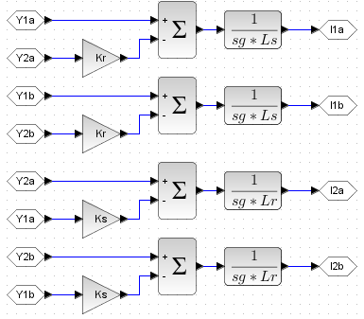
Блок-схема з визначення струмiв статора i ротора
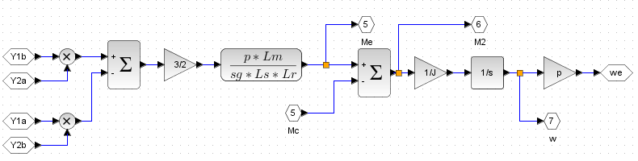
Блок схема з визначення електромагнiтного моменту i
швидкостi обертання ротора

11 МОДЕЛЬ SCILAB КЕРУВАННЯ АСИНХРОННОГО ДВИГУНА ВІД ТИРИСТОРНОГО РЕГУЛЯТОРА НАПРУГИ
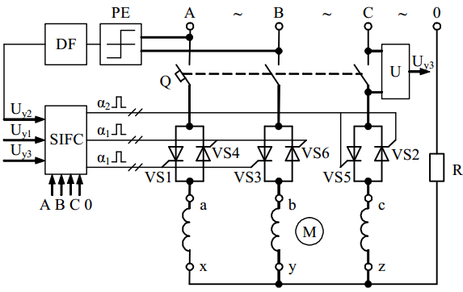
Функцiональна схема електроприводу з керуванням АД
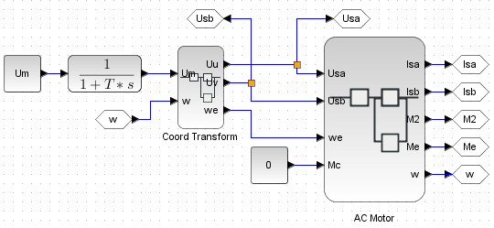
Блок-схема моделi АДКР (основна частина)
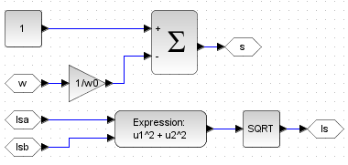
Блоки вiдображення сигналiв моделi
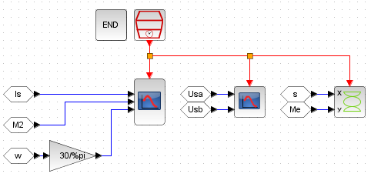
Блоки розрахунку додаткових параметрiв
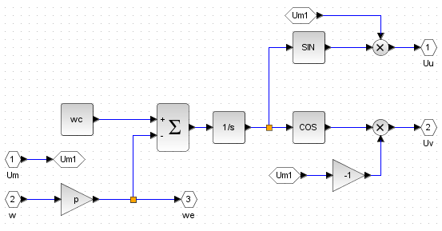
Блок-схема моделi координатного перетворювача
(об’єднується у суперблок)

12 МОДЕЛЬ SCILAB ПРЯМОГО ПУСКУ АСИНХРОННОГО ДВИГУНА ЗА МОДЕЛЛЮ ПАРКА-ГОРЄВА
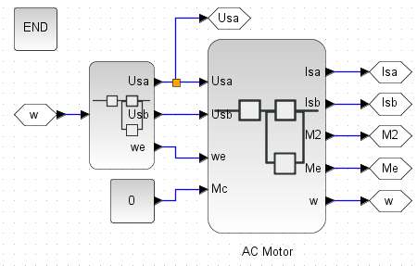
Основна частина моделі

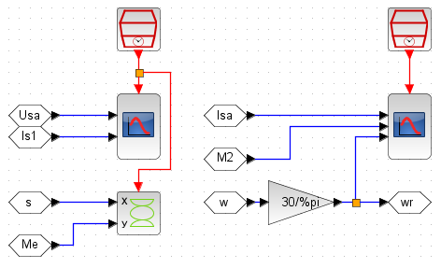
Блоки вiдображення сигналiв моделi

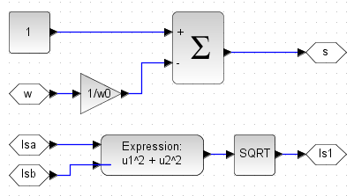
Блоки розрахунку додаткових параметрiв

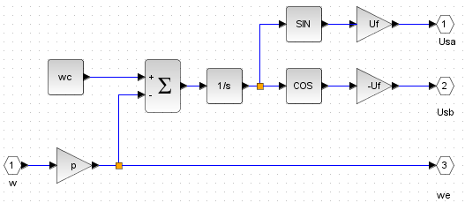
Блок-схема моделi координатного перетворювача
(об’єднується у суперблок)
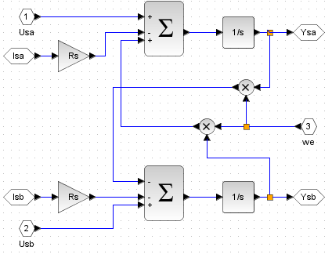
Блок-схема з визначення потiкозчеплень статора

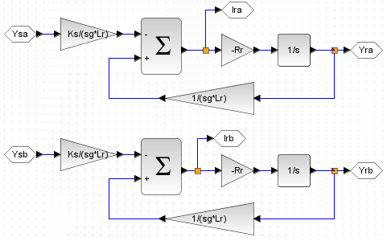
Блок-схема з визначення потiкозчеплень i струмiв ротора
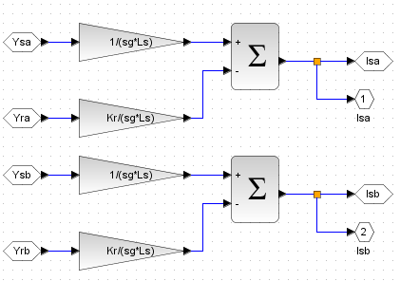
Блок-схема з визначення струмiв статора

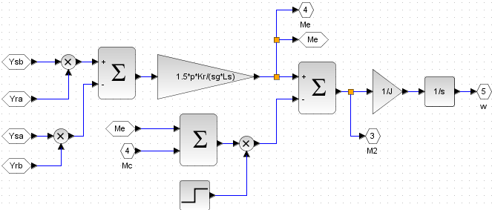
Блок схема з розрахунку швидкостi i електромагнiтного
моменту

13 МОДЕЛЬ SCILAB ЧАСТОТНОГО КЕРУВАННЯ АСИНХРОННОГО ДВИГУНА
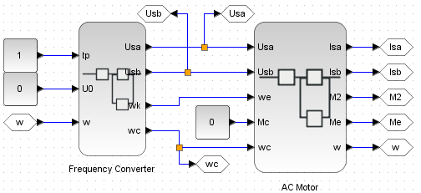
Блок-схема частотного пуску АДКР (основна частина)
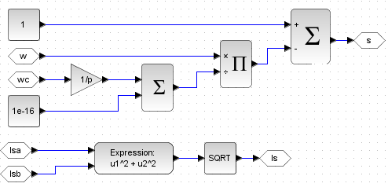
Блоки розрахунку додаткових параметрiв
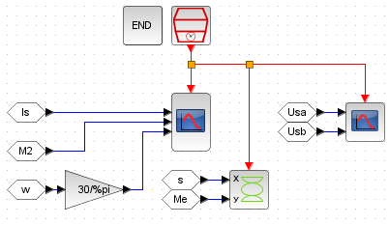
Блоки вiдображення сигналiв моделi
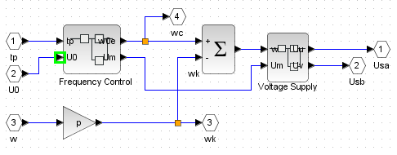
Склад суперблоку Frequency Converter
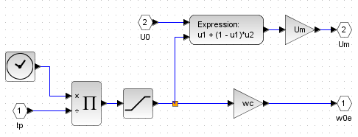
Склад суперблоку Frequency Control
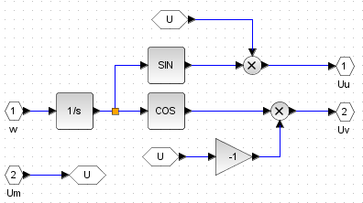
Склад суперблоку Voltage Supply
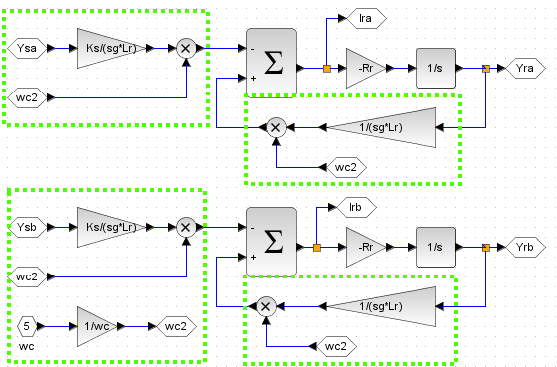
Структурна схема рiвнянь струмiв ротора (суперблок AC Motor)
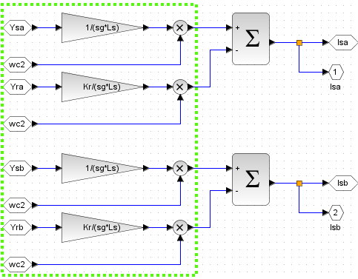
Структурна схема рiвнянь струмiв статора (суперблок AC Motor)
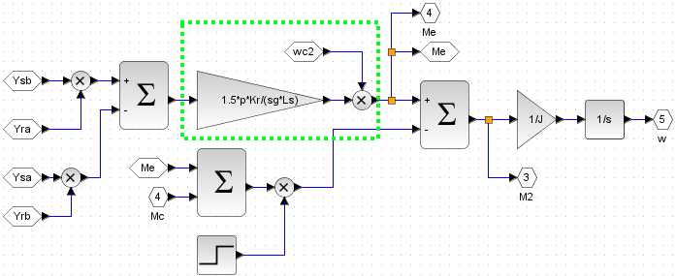
Структурна схема рiвнянь електромеханiчних процесiв
(суперблок AC Motor)

ПЕРЕЛІК РЕКОМЕНДОВАНОЇ ЛІТЕРАТУРИ
- Вольдек А.И., Попов В.В. Электрические машины. Машины переменного тока. – СПб.: Питер, 2008. – 350 с.
- Шевченко І.С., Морозов Д.І. Електромеханічні процеси в асинхронному електроприводі. – Алчевськ: ДонДТУ, 2009. – 349 с.
- Зеленов А.Б. Теория электропривода. – Алчевск: ДонГТУ, 2005. – 382 с.
- Плюгін В.Є., Калюжний Д.М. Електромеханічні процеси в автоматизованому електроприводі: Навчальний посібник. – Харків: ХНУМГ ім. О.М. Бекетова, 2017. – 320 с.
- Копылов И.П. Математическое моделирование электрических машин. – М.: Высш. шк., 2001. – 327 с.
- Черных И.В. Моделирование электротехнических устройств в MatLab, SimPowerSystems и Simulink / И.В. Черхных. – М.: ДМК Пресс, 2008. – 288 с.

